Zdroj: Komunikační agentura Seteva

Roste náborový optimismus
pro druhou polovinu roku
Táhne ho stavebnictví, reality, logistika, energetika a IT. Automobilový průmysl a finance naopak brzdí.

Praha, 9. června 2026 – Společnost ManpowerGroup Česká republika dnes zveřejnila výsledky průzkumu ManpowerGroup index trhu práce pro třetí čtvrtletí roku 2026. Data ukazují, že zaměstnavatelé v Česku plánují nabírat nové zaměstnance. Náborový optimismus je nadprůměrně vysoký s indexem trhu práce 23 procentních bodů. Největší chuť nabírat mají firmy ve stavebnictví, realitách, logistice, IT a energetice. Naopak automobilový průmysl nábory omezuje a pokles optimismu pozorujeme i ve financích a pojišťovnictví, i když tam stále převládají plány nabírat. Slabší aktivita přetrvává také ve veřejném sektoru.
V rámci průzkumu ManpowerGroup index trhu práce pro třetí čtvrtletí 2026 byla všem účastníkům vybraného reprezentativního vzorku 524 zaměstnavatelů v ČR položena otázka: „Jak očekáváte, že se změní celkový počet zaměstnanců ve vaší společnosti v následujícím čtvrtletí do konce září 2026 v porovnání s aktuálním čtvrtletím?“
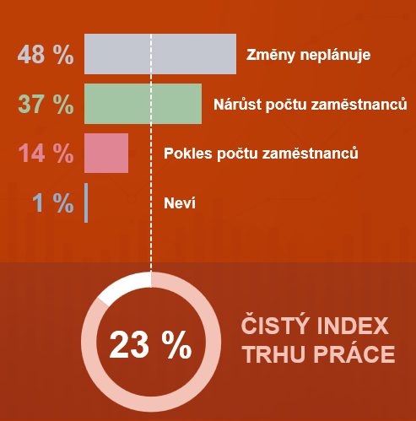
V České republice plánuje 37 % zaměstnavatelů navyšovat počet zaměstnanců, 14 % očekává pokles a 48 % neplánuje žádné změny. Čistý index trhu práce tak činí 23 procentních bodů. Oproti předchozímu čtvrtletí jde o nárůst o 9 procentních bodů, meziročně se index zvýšil o 7 p. b.
„Český pracovní trh vstupuje do druhé poloviny roku 2026 v paradoxní situaci. Firmy mají chuť nabírat a náborový optimismus je podle našich šetření mimořádně vysoký, a to zejména v technických oborech, stavebnictví, energetice a IT. Firmy ale stále výrazněji narážejí na nedostatek dovedností, zejména v technických, digitálních a specializovaných profesích. Česká ekonomika prochází strukturální proměnou, kdy pracovní síla postupně přechází z tradičního průmyslu do služeb, logistiky, technologií a zdravotně sociální oblasti. Nejde přitom o krátkodobý výkyv, ale o dlouhodobý trend spojený s proměnou ekonomiky, automatizací, digitalizací a demografickými změnami. Firmy dnes musí řešit nejen nábor nových lidí, ale stále více i rekvalifikace, flexibilitu práce a schopnost udržet zaměstnance v prostředí rychlých změn. Právě adaptabilita a investice do rozvoje dovedností budou v dalších letech rozhodovat o konkurenceschopnosti firem i celé české ekonomiky,“ říká generální ředitelka ManpowerGroup Česká republika Jaroslava Rezlerová.
Přes pozitivní náborové plány zůstává český pracovní trh napjatý. Česká republika si drží jednu z nejnižších měr nezaměstnanosti v Evropské unii a zaměstnavatelé se stále potýkají s nedostatkem kvalifikovaných lidí, zejména v IT a technických profesích.
Porovnání podle odvětví
Nejsilnějším sektorem v České republice je sektor Stavebnictví a nemovitosti, kde čistý index dosahuje hodnoty 43 bodů. To představuje nárůst o 15 bodů oproti minulému čtvrtletí a o 29 bodů oproti stejnému období loňského roku. Česká republika se v tomto sektoru umístila na osmém místě na světě a překonává globální průměr o 7 bodů. Současně jde o nejvyšší hodnotu zaznamenanou ve stavebnictví a realitách od začátku sledování v druhém čtvrtletí roku 2008.
Následuje sektor Technologie a IT služby s Indexem 40, kde došlo k meziročnímu nárůstu o 31 p.b. a Energetika, veřejné služby a přírodní zdroje (36), kde došlo k největšímu mezikvartálnímu nárůstu, a to o 63 p.b. Naopak nejslabším odvětvím je Automobilový průmysl, který má index 0, to znamená, že stejný počet zaměstnavatelů plánuje nabírat a propouštět. Slabé náborové plány má již dlouhodobě Veřejný sektor, zdravotnictví a sociální služby s Indexem 7 a dále Zpracovatelský průmysl (16). K velkému nárůstu optimismu došlo v sektoru HoReCa, rekreační a kulturní služby, kde se oproti minulému čtvrtletí zvýšil Index o 22 p. b.
„Vidíme výrazné rozevírání nůžek mezi jednotlivými sektory. Zatímco stavebnictví, energetika nebo IT dál rostou a hledají nové lidi, průmyslové firmy, zejména automotive, začínají být kvůli slabší evropské poptávce a nejistotě opatrnější. Český trh práce se tak stále více rozděluje na obory, které expandují, a sektory, které přecházejí do vyčkávacího režimu,“ doplňuje Jaroslava Rezlerová.
České organizace tak v 10 z 11 sledovaných sektorů očekávají ve třetím čtvrtletí 2026 nárůst počtu zaměstnanců. Míra optimismu se v porovnání s předchozím čtvrtletím zvyšuje v 8 sektorech a ve třech sektorech se očekává zpomalení náboru zaměstnanců.
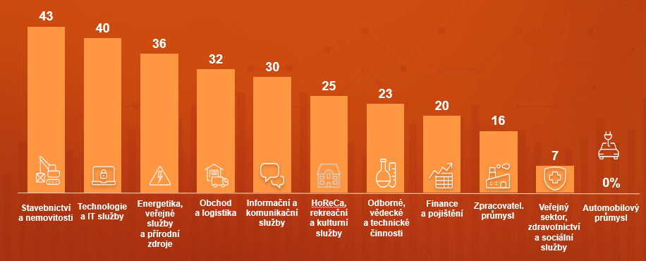
Porovnání podle velikosti společností
Co se velikosti společností týče, tak mezikvartálně se zvyšuje míra optimismu ve všech sledovaných velikostech společností. Optimismus se snížil pouze u extra velkých společností nad 5000 zaměstnanců, kde je Index 7 a v meziročních srovnání se Index snížil o 11 p. b. Nejvíce optimistické jsou společnosti s méně než 10 zaměstnanci s Indexem 33, následují střední organizace (250–999) zaměstnanců s Indexem 32 a velké společnosti (1000–4999) s Indexem 29. Právě u těchto společností došlo k největšímu mezikvartálnímu růstu o 22 p. b.

Regionální vývoj: Praha a Čechy vykazují téměř stejné náborové aktivity

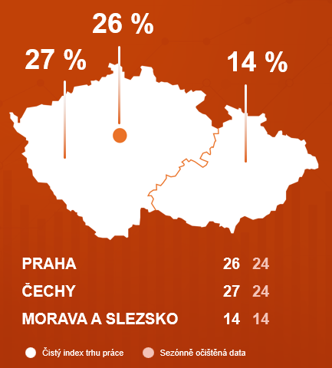
Ve všech třech regionech se plánuje nabírat a mezikvartálně se míra optimistu zvyšuje napříč všemi regiony. Nejvíce plánují nabírat zaměstnavatelé v Čechách s Indexem 27, následuje Praha (26). Třetí čtvrtletí je pro oba regiony nejoptimističtější od začátku měření. Morava a Slezsko za oběma regiony zaostává, když dosáhla hodnoty 14 p. b. V meziročním srovnání se míra optimismu zvýšila také ve všech regionech.

Globální pohled

Globální náborové plány firem ve třetím čtvrtletí 2026 mírně oslabily. Podle průzkumu ManpowerGroup Employment Outlook Survey (MEOS), do kterého se zapojilo více než 40 tisíc zaměstnavatelů ve 42 zemích, klesl globální index trhu práce o 6 p. b. na 26 %. Důvodem je zejména rostoucí geopolitická nejistota, dražší energie a narušení mezinárodní dopravy v souvislosti s konfliktem s Íránem.
Největší problémy hlásí Evropa. Evropský index zaměstnanosti klesl z 22 % na 15 %, přičemž nejslabší výsledky vykazují klíčové ekonomiky důležité i pro český průmysl a export, tedy Německo (6 %), Francie (3 %) a Itálie (3 %). Do záporných hodnot se dostalo také Slovensko (-6 %), což potvrzuje pokračující oslabení evropského průmyslu a nižší investiční aktivitu v regionu. „Evropské firmy jsou pod tlakem vysokých cen energií, slabší poptávky i nejistoty v mezinárodním obchodě. Opatrnější přístup k náboru je dnes patrný napříč většinou evropských ekonomik a dopadá i na střední Evropu včetně Česka,“ říká Jaroslava Rezlerová, generální ředitelka ManpowerGroup Česká republika.

Naopak Spojené státy zůstávají hlavním motorem globální zaměstnanosti s indexem 45 %. Silná poptávka přetrvává také v technologickém sektoru, zejména po odbornících na umělou inteligenci a engineering. Přestože velké technologické firmy propouštějí, firmy po celém světě dál bojují s nedostatkem specialistů na AI a digitální technologie.

O průzkumu ManpowerGroup index trhu práce
Průzkum ManpowerGroup index trhu práce se provádí každé čtvrtletí za účelem sledování plánů zaměstnavatelů snížit nebo zvýšit počet zaměstnanců během následujícího čtvrtletí. Česká republika je jednou ze 42 zemí, ve které průzkum probíhá.
Průzkum probíhá již 60 let a za tuto dobu se stal jedním z nejdůvěryhodnějších průzkumů náborové aktivity na světě. ManpowerGroup index trhu práce je založen na dotazování kolem 40 000 zaměstnavatelů z veřejného i soukromého sektoru napříč 42 zeměmi a je považován za vysoce důvěryhodný ekonomický indikátor.
Průzkum ManpowerGroup index trhu práce nyní probíhá v těchto 42 zemích a oblastech světa: Argentina, Austrálie, Belgie, Brazílie, Česká republika, Čína, Francie, Finsko, Guatemala, Hongkong, Chile, Indie, Irsko, Itálie, Izrael, Japonsko, Jihoafrická republika, Kanada, Kolumbie, Kostarika, Maďarsko, Mexiko, Německo, Nizozemsko, Norsko, Panama, Peru, Polsko, Portoriko, Portugalsko, Rakousko, Rumunsko, Řecko, Singapur, Slovensko, Španělsko, Švédsko, Švýcarsko, Tchaj-wan, Turecko, Velká Británie a Spojené státy americké.
Více informací o průzkumu a detailní výsledky všech zemí najdete na stránkách manpowergroup.com/workforce-insights/ nebo na https://www.manpower.cz/index-trhu-prace/
Další výsledky průzkumu ManpowerGroup index trhu práce budou zveřejněny 8. září 2026.

ManpowerGroup v České republice

ManpowerGroup působí v České republice více než 30 let a patří mezi lídry v oblasti personálních a HR řešení. Pomáhá firmám reagovat na proměny trhu práce a lidem nacházet smysluplné a udržitelné zaměstnání. Společnost se zaměřuje na nábor a rozvoj talentů, flexibilní formy práce, digitalizaci HR procesů a podporu rovnosti příležitostí. ManpowerGroup Česká republika má 21 poboček a ročně pro své klienty obsadí přes 2000 specializovaných pozic a dělá mzdovou agendu pro více než 5 500 agenturních zaměstnanců.

